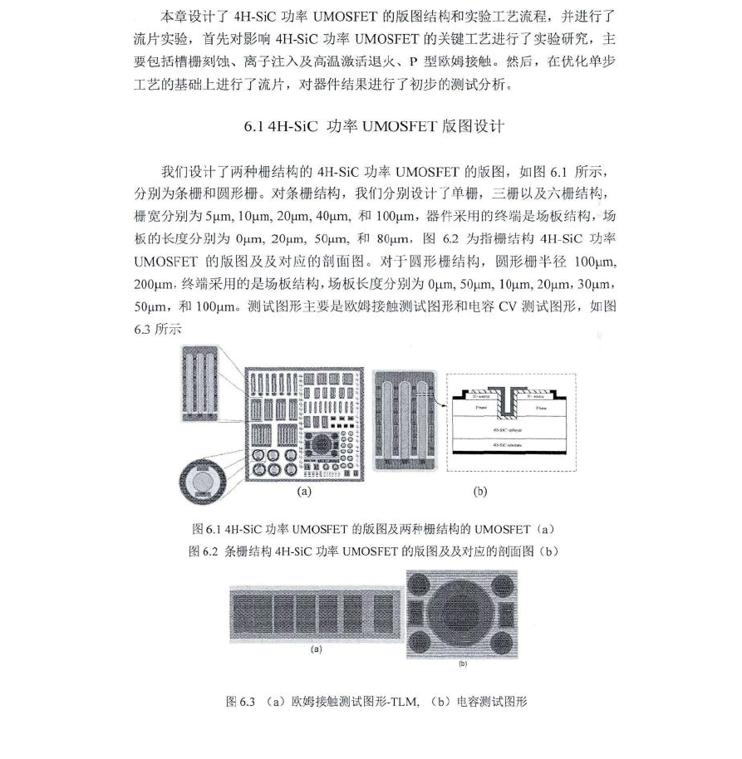
4H-SiC 功率 UMOSFET 关键工艺研究及器件制备

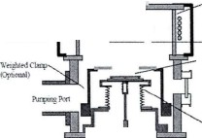梢棚的刻蚀工艺是制备 4H-SiC 功率 UMOSFET 的头键工艺之一， 刻蚀形成的粗棚的表面阮榄， 垂H 度 ， 以及 刻蚀 深度 的质蜇 等都会对 4H-SiC 功率UMOSFET 的性能产生严顶的影II向。由干SiC 材料的机械硬度高、化学稳定性好， 因 此目前SiC 刻蚀主要采用干法刻蚀技术。常用的干法刻蚀技术主要有， 反应离子刻蚀 ( RJE ) 、电子回旋共振等离子体刻蚀 ( ECR)， 以及感应耦合等离子体刻蚀 ( lCP)。其中IC P 刻蚀在SiC 刻蚀中应用最广泛阳钮 ．ICP 刻蚀 的 主要优点是， 刻 蚀速率快，刻蚀 损伤小 ，各向异性窝 ，刻蚀 表面均匀等优点阳l 。 本节中采用的刻蚀设备为英国 STS 公司的ICP ASE.

6.2.0 ICP 刻蚀：1
作原理

图 6.4 为 IC P 刻蚀机的结构示意图， IC P 刻蚀实质 上是一种物理化学刻蚀相结合的刻蚀过程。刻蚀的过和主要包括： I ) 化 学刻蚀过程，刻蚀气体如CF4, SI沁

C2l
等气 体通过辉光放电过桯产生活化自由基、亚稳态离子等，然后这些活性离子

与被刻蚀材料表面发生化学反应过程： 2 ）物 理刻蚀 过程，等离子体对被刻蚀材料表面的轰击，该轰击过程对活性离子与材料的反应只有推动作用，起到了打断化学键，增加附沿·VI ，加速反应物脱落及除去表曲反应残留物的作用限6 6 l 。化 学反
应过程土婓与源功率 W1 有关 ， 而物理刻蚀过程主要与偏压源功率 W2 有 关。ICP刻蚀采用的刻蚀气体主要有 CF4 , SF6, NF3等狱基气体，或者 饭基气休与 0 2, Ar 气的混合气体。本节刻蚀剂采用的是 SF社 0 2O

竺飞
匀空 3十i I ，，一
c ... 以寸勹“``，，＇“”“

压＂＾空
...妇屯皿忱

_ ＿MC O ie
14`" 卜 ，U 心` ｀．

，
贮 11吓、女山 Ja m
气 ／ I
了`仅 mm"勹叮如

" 缸 CG ...
"'''女：

图6.4 ICP 刻蚀机原理示慈[图6.7]

6.2.l 刻蚀实验设计及工艺流程
本刻蚀实验以研究了 lCP 偏压源功率，源功率，S氏 与0 2气体流觉和刻蚀掩膜等参数对 4H-SiC 刻蚀后的表面粗糙度，侧壁 垂直度以及刻蚀速率的影响， 设计了 7 组不同刻蚀工艺的对比试验，如 表 6.1 所示。 实验采用的材料为天科合达

的 N 型 4仕 S iC 衬底， 衬底 品向偏 离 ( 0 00 1 ) 5°, Si 面， 衬底厚度约 350µm . 0卞要的 T 艺 流 程如下·
( I ) 用丙酮＋酒精超 生浩洗 S111i n，出去表面 有机污染物，
( 2 ) 标 准 RCA 清洗，
(3 ) 涂胶光刻；
( 4 ) 磁控溅射 刻蚀掩膜金屈 200 0A ( A l 或 者N i) ;
（5 ) 剥离形成刻蚀创口；
( 6) 不 同 工艺参数的 IC P 刻蚀，表 6-1 为lCP 刻蚀不同工艺参数，
- 去除刻蚀掩膜层，消洗成光片 ；
( 8 ) 台 阶仪、轮削仪，S EM 测试，
表 6.1 ICP 玄I蚀 不同工艺参数列 表

纸号 汲功率 ( W ) 偏压功平( w ) S F6/0 2 I# 400 10 0 24/6sccm
2# 500 100 24/6sccm
3# 650 100 24/6sccm
4# 850 so 48/12sccm
5廿 850 10 0 4 8/12scc m
6# 850 15 0 48/12scc m
7# 850 200 48/12sccm
- v·
280

=｀一-:、工： 22420
芯 0
沁 0
180{ ．，
/
w,-100'，，
s r., o 岁 6somc
Ir
气 5m 切
400

. 5＾｀工 ＇ 300
2OO

1CO

,oo 500 GOO 六 ）O 600 900 so 100 150 200
\V1( W) (a) W,(W) (b)
图 6.S 刻蚀速平与JCP刻蚀沥功率WI 的 关系 ( a ) ．刻蚀迷率与保压功半W2的关系( b)

62.3 测试结果及分析
图 6.5 ( a) 为 偏压 源 功 率 100\V, SFJ 0 2= 24/6sccm 时刻蚀速率与 IC P 刻蚀源功率 W1的关系。可以看出，刻蚀速率随若刻蚀源功率的增加而培加。这斗要是由干源功率的培大可以导致活件等离子体的浓度培加，进而可以加速了反应刻蚀过程中的化学反应部分．图 6.5 ( b) 为源功率850W, S F6 10 2 4 8 / ! 2scc m 时 的 刻 蚀速率与偏压源功率站的关系。有图可知，刻蚀速率随脊偏压源功率的增加而增

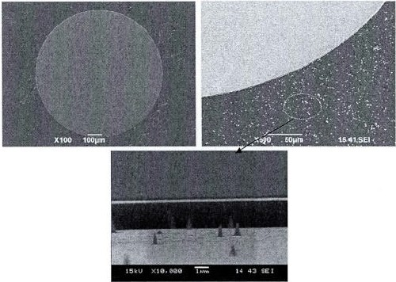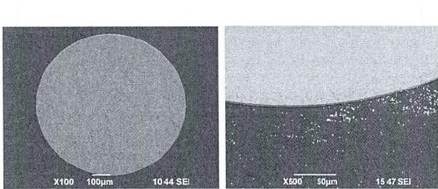加，偏压源功率对刻蚀速率的影响要比源功率显著，这 主要是由十，在源功率一定的情况下， ICP 腔内的等离子体浓度基本不变，偏 压源功率的增加可以显菩的培强等离子体向品体表面轰击的桯度，进而可以加速 ICP刻蚀中物理刻蚀的作用。

图6.6 源功率500W, 偏压源功率IOOW,SF,J0 ,=14/6sccrn 样品的SEM 图

图6.7 源功率650W, 偏压源功卒IOOW, SFi/02=24/6scmc 样品的SEM图
图 6.6 为源功率500W, 偏压 源功率 lOOW, SF6'0 2=24/6sccm 样品的 SEM 图， 图 6.7 为掠功率650\V, 偏压 源功率 IOOW, SF6/0 2=24/6sccm样品的 SEM 图 ，对比图 ( 6.6 ) , ( 6.7) 可以看出，随访源功率的卅大，刻 蚀表面的圆锥状突起的数屉减少，刻蚀表面比较均匀。这可能是由于源功率的跻大，等离子 体密度培大， 化学刻蚀的过程占主导的地位，而化学刻蚀 的缺点就是具有较差的各向刻蚀异性， 因此可以有效的消除这些表面的圆锥状突起。图 6.8 为保持偏压源功率 IOOW, Sf 6/02=24/6sccm不变 源功率分别为(a) 500\V, (b) 650\V, (c) 500W 时 的 SEM 图， 可以看出，随涽 源功率的珩加， 刻蚀形成的侧壁的垂直型逐渐变 差。这是由于在较岛源功率俏下，化 学刻蚀的过程占主导的地位 ， 各项同性培强的结果

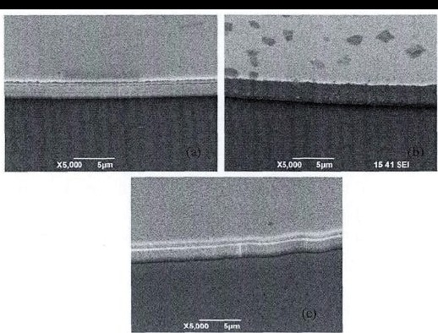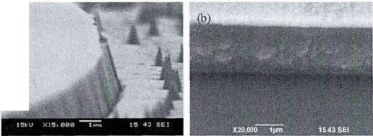图6.8 偏压源功率IOOW,SF/ 0 2=2 4/6sccm, ii);!功半分别为(a) SOOW, (b) 650W, (c)
850\V 时的 SEM 图

(a)

图 6.9 沥功韦为850W、偏压源功韦 I OOW. S F,Q/ 2; 24/6sccm时．（a ) 采用的A l 掩股
( b ) 采川的Ni 掩膜的SEM I
图 6 .9 为源 功 率 8 50 W, 偏压源功率 IOOW, SF(/0 2=24 /6scc m 时，采 用 Al 掩脱和 Ni 掩服刻蚀后的SEM 图， 可以 看出采用Ni 作掩胶的样品，刻 蚀表面的均匀性，刻蚀侧壁的乖直度祁要优勹采用 Al 作掩膜的样品。可以对其解释为： S F 6+ Oi 为 刻蚀剂的过程中，起 若主要作用的是 F 基气体，领气只是起到辅助的作用． 而在采用Al 作为掩膜的样品，在刻蚀的过程，0 2与 Al 会发生反应，生成领化铝， 这样一方面削弱了 SF6与 4H-SiC 反 应过程，另一方面，反应生成的 叙化铝会沉积在反应表面，抑制 了 ICP 刻蚀过程中的物理刻蚀过程部分。

  - 离子注入及高温激活退火工艺

由千杂质离子在 SiC材料中的扩散 系数非常小，因此在 SiC 器件 制备过程中， 离子注 入技术是实现对 SiC区域掺杂的最常用方 法。然而，高能的 离子注入导致的 SiC品格损伤、注入 后离温激活退火导致怕材料表面粗糙度恶化以及注入杂质 激活率低等等问题也严重的制约了SiC器件 性能提高。对于4廿 SiC 功率 MOSFET 来说，上述离子注入带来的负面结果也同样会对 SiC MOSFET 带来严 重的影响。如： 离 子注 入 到 S iC 及随后的高温激活退火会导致 SiC材料表面粗糙度的严重退化，即是由千 Si原子的 升华析出导致在SiC 表面形成 C 懿 SiC 表面 C 壑会导致4H-SiC 功率 MOSFET 的 有效迁移率显著下降，使器件 的整体性能发生严重退化。
本节研究了 Al 离子注入和高温 ( l600°C) 激活退火对 4H-SiC ( 0001) 外延片的表面形貌的影响，首先利用 Trim 仿 真 设计了离子注入能里和剂贵，给出了 一种优化的碳膜帽层 (graphite cap) 制备工艺方法， 对森温退火后的注入样品进行了二次离子质谱 ( SIMS )，高频 ( 1M Hz) CV 以 及 原 子力显微镜 ( AFM) 测试．
    - Al 离子注入实验设计
实验中采用材科是Cree 公司的 N 驴 4H-SiC N＋衬 底片，衬底品 向偏离(0001) 8°, Si i面，衬底厚度约 380µm, 掺杂浓度 Sx! 01 8 c m3·，衬底电阻率 0 025企 cm, 外延层 盯度 IOµm, 掺杂浓度 分为 3X l 01 5 c m·3。 主要工艺流程如下·
(l) 划片，编 号 0（# 未注入样品）1，#, 2#:
  - 丙酮＋酒 精超 生消洗 Smin，出去表面有机污染物，
  - 标 准 RCA清洗；
  - LPCVD 在 2＃样品表 面淀积一层～J OOnmSi0 2fi县. ；
( 5 ) 对 1#. 2＃样品 进行 Al 离子注 入，注入能报，剂盎和次数（具体见6.32
节）；
- 去除 2 ＃表面 Si02 世 ， 利用 AFM测试 0#, )#, 2＃样品表 面；
- 在 l ＃制备C 膜（具体见下6.33 节），0#, 2/I不 做 处 理 ；
( 8 ) 1600°C 高溫激活退火 40min, Ar 气氛 围 ；
( 9 ) 去 除 1＃表面 C 腹
( 10) 对样品进行二次离子质谱 ( SIMS) 测试，原子力显微镜 ( AFM) j刻
试．
( 11) 光 刻、 磁控溅射 AI， 诏离 制作 电极；
上述实验中， 离子注入实验在中科院半导体进行，高温激活退火在西安电子科技大学宽禁带半导体技术国防项点实验室进行。C 膜制备在西安理工大学材料学院进行。

    - 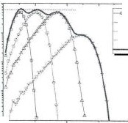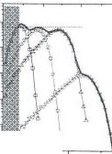离子注入能预剂釐设计
借助蒙特卡洛方法，利用TrimOS 离子注入仿真软件积拟设计了离了注入的剂贲和能拭。模拟过程中采用的主要参数为： 注入 能 盘的范围为 I OOke V-550keV; 注入离子为Al, 原子债为 26.982。注入角度 0 度；注 入靶材料： 4H - S iC 的 原子密
度 3. 1 60 g/czn3· , C 原 子的 品格 结 合 能和表而结合能分别为 3eV 和 7.412cV, Si 原
子的 品 格结合能和表面结合能分别为 2 eV 和 4.7eV。Si02 的 原 子 密度 2.32g/cm气
0 原子的品格结合能和表面结合能分别为 3eV 和 2eV , Si 原子的品格结合能和表面结合能分别为2eV 和 4.7eV; 模拟过程中取的离子数为 99999.
表6.2. 样品1#, 21/AI 离子注入剂强和能甄参数
Implant schedule

样品 Ener氐'/dose
Conc./dephl

10．'
(
10 "
5
t
{ ．
!#
无Si02 缓 冲层

猜
I OOnonSi02 缓 冲 层
100 kcV/4.9x I012cm·2
200 keVn.Sx1012cm·2 350 keV/9.8 x1012 c nf2 550 keV /2><1012 cm·2
100 keV/6.8 x J013c m·2
200 keV/7.6x1o" c111· ' 350 kcV/I.Ox IO14cnf2
550 keV/2x I 012 cm·2

，- I 妞 c \ ＇
．．
`
.
0 0 0
1 1 1
巳 一 200k <\I
- - 350k 心
，
t
宁
(
守 550kc\
5)
5•1017cm"3/0.6 µm

5> I 018c m·3/0.6 µm

IOOk<
J 2(,0K
3沁k,

10．'
兰 3uo <
-- 5 3-
uo
)
8

SU巾

550k,
,
uo
沁 m
，
｀

10 "
.，
夕
， ．
',
0 0 0
1
1 1
毛后各
3-
0 V

1 0．'
七
0 5000
D£fYI H (Ang.}

100的

500) 10000
磁 0
｀
，
'
- £JYI'l-1(Ang,l

150(

图6.10 浓度5xl017cm3· 伯Trim 仿真结果 图 6.11 浓度为5x I018cn,·3 的 T rim 仿其结果
我们设计 !#, 2＃样品 离子注入的目标浓度为5>< J 01 1 c m'3 和 5 ><1018c m文 表 6.2 l＃和 2# 样品注入剂预和注入能橄的参数， 图 6.10 为对目标设计浓度为
为
沁 01 7 c n产的 Trim 仿真结果， 该样品表面 无 S心 级冲层。图 6.11 为目标设计浓
度为 5x J01 8 c m· 3 的 Tri m 仿真结果，该样品 表面有 IOOn111S i0 2 缓 冲层。比 较图 6. 10和图 6.11 可以石出 ，由千 I OOn mSi0 2 缓 冲层 的作 用， 使得 SiC 表而浓度显著的提高，使得表面浓度和体内浓度几乎相同，而没有 S i伍 缓冲层的样品，由干注入的离子在靶材中是商斯分布，所 以该 样品表面的浓度要低千体浓度，

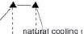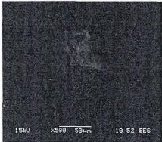63 .3 表面 C 膜制各工 艺
为了改善 SiC 材料窝子注入后的霖温激活退火对 SiC 材料表面的损伤， S iC 表面的 保护是 个 很关键的工艺。在 Si 材料常用的激活退火保护膜材料 SiO z 和沁 N4, 但 是由千SiC 的激 活 退火 温度一般在 1500'C ~ 1800' C , 此时 S心 和 S13沁表现出不稳定性和挥发性， 从而不能有效的起到保护作用( 6.8-6.10 ] . 理论 上 AIN 掩
膜层是一种可行而且实用的方法，AlN 掩膜层耐高温且可以用磷酸涾洗去除。但是，当退火温度大 于 1600 它时，AIN 会蒸发留下六角形的坑， S i 会通 过 该坑溢
出阳.I .6 12 ) 0 由 于受 主杂质（如 Al ) 往往需要离于 1600 'C的激活退火温度， 因此

需要一个更好的方法来保护 SiC 表面。耐高漁拖膜是碳 ( C )。由千 C 在大干 1600
`C时不会发生如同 AJN 一样明显的蒸发而使其成为一个很好的掩膜选择，而且中十其制作 1；己和对简单，主要原 理是光刻胶住高温惰性气休的环境下碳化「6. l l ] 。制备 C膜的主要工艺流程如下，
( I ) 丙酮＋酒精超声清洗] min;
- 标准 RCA 清洗：
- 在样品表面甩－·层厚度为 2 µ m 的光刻胶：
( 4 ) 750 'C氢气环境加热 20 分钟使样品表面光刻胶碳化： 碳 化过程的温度曲线如图 6. 12 所示 ， 升温速度为 IO' C/min , 恒 温时 间 2 0min, 然后白然冷却．为了得到就均匀，无翍裂 商质拭的C 膜，升温速度是一个关键的参数，升温过快会导致制备出的C膜出现瑕疵裂缝如图 6.13所示。
- 1600'C 氢气环境离子注入激活退火：
- 9 0 0 ° C 千绿 02 氧 化 20 min, 去除表面C 膜，然后 l·IF 酸消洗， 去除残和的SiO 扣

9 00

尸 ． ．
006
(3.)a5nleadEaL

- lown

; es s c了a 二仁~
003
』
- ..
10'c /nin
\
0 」
0 20 的 60 80 100 120 140 160
time(min)

图6.12 光刻胶碳化过程的温度曲线图。图6. 13 过快升温导致C膜表面的裂缝的SEM图．

6.3.4 测试结果及分析
注入Al 掺杂分布的 $ M IS 测试在 上海EAG 材料测试公司进行，采用的图6.14

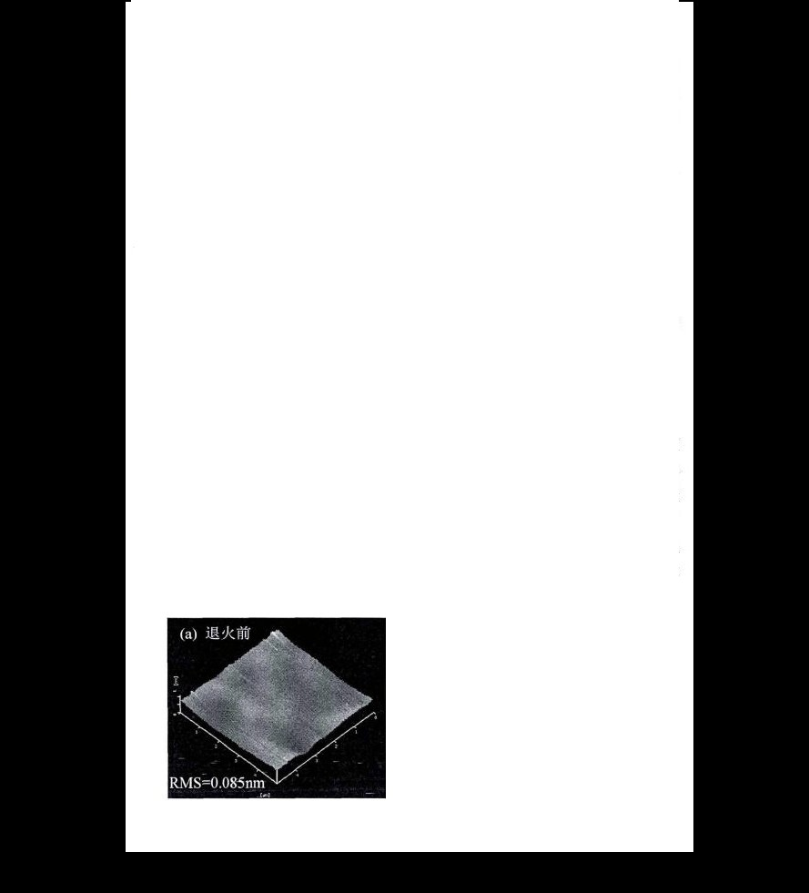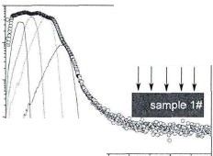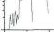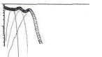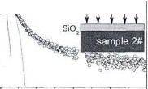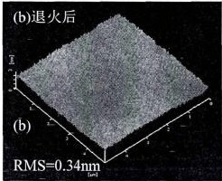为 Al 离子掺杂浓度分布的 SIMS 测试结果与 Trim 仿真结果的比较， 可以看出二者符合的较好，基本上实现了我们最初设计的目标掺杂浓度。
图 6.15 为未注入样品 ( 0#）， 在没有加C 膜保护的悄况下， 1600' C氮气环境
激活退火前后的 AFM形貌对比， 可以看出， 表面均匀 性轻微的变差， 虽然 RMS 由 0 08 6tun 增加 至了 0 .34 nm , 但表面仍 然很均匀。图6 l 6 为注入样品 ( l#)， 没有加 C 膜保护的情况下，1600' C氢气环境激活退火前后的 AFM 形貌对比， 可以看出，退火后，样品 表面 出现 了明显的有规律分布的沟壑，表面均 匀性恶化，RMS 由 0.49 nm 增加至了 10 .69nm 。

IO`
—T r im slmulotion
o SIMS
0
1
10'' —Trim samulabon
o SIMS
”“
0 0 0
1
亡5 u)o－石J1ue,:uo,:l'v'

Al imp切nla tion
' ,
·
0
1
、
0
1
(？Eo)uo9e11u8uoo1f\

0 5-000 , 00 00 15-000 20000 25000
，
J
`＇｀｀
看，
，
0
1
DEPTH (Ang.)
ntation
;．,\,_ 1 1 1 1 1
``
I
}
1
1
I\

t I
0
1
r
,o“。 5000 10000 15000 20000 25000
DEPTH (Ang.}

图6.14 S IMS 测试结果与Trim 仿真结果比较
图 6. 1 7 为 1＃样品 退火 后 表面的 AFM 线扫分析，可 以看出 表面沟 貂分 布 比 较均 匀，峰 谷落 差大约 在 30nm, 目前对千该现象的成因还没有定论， 比较 斗流的解释是： 离子注入仗得 SiC 表面的品格受到严重损伤， 表面的 S i、C 原子处 千无序状态，这 些处千无序状态的Si、C 原子在高温退火的过程中析出升华， 生成 了S i、 沁C 、SiC2等化合物然 后又沉积到片子表面。对比0＃样品 和 1＃样品激活退火前后的表面形貌变化，表明 片子表面的沟壑现象是离子注入和高温退火共同作
用的结果，单纯的高温退火不会导致表面粗糙度恶化。

图6.15 0＃样品（无C 膜保护）1600 •c 高温退火前后的AFM 三维图 ( 5x5iun 勺

图 6 .16 111 杆品（无C 朕保护）1600 •c 窝温退火前后的AFM 三维图 ( 5X5µ m' )

，'I
：'.， •
r，
；
．
"..
丘 J

｀ ：“
I ＇，．
，
．

互
沁今立耘

屿：，正

蟾贝儿

，，
9 , ？,...
． `。
的急立 器笠寸瑶＄

·夕.,...

,. 乞. ..E．C3”
$ 呾 . OO.
匕

，
｀札 ＿

"：女't 心 I =
(“公
）沁_.,
“”贮汾

， 二亏兰夸
.. l 心 ' 0．心 叩
“
屯 父
5
户

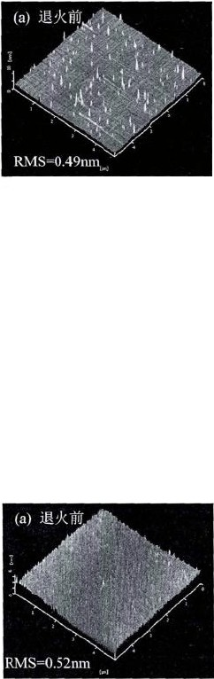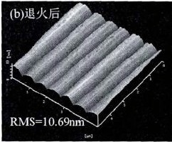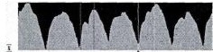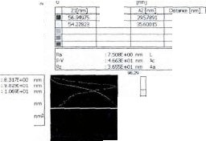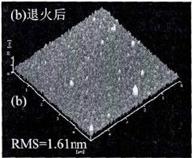

图 6. 17 I # 样品（ 无C 膜保护）1600 •c 高温退火后的AFM 线扫分析图
I `3．
．
一，尽
，

图 6.18 2＃样品（有C 膜保护）1600 °C 商温退火前后的AFM三维图

图 6. 18 为注入样品 ( 2# )， 加有 C 膜保 护的悄况下， 1600 ,C氢气环境激活退火前后的 AFM 形貌对比，可以看出， 退火后表面仍然较均匀， 均方 表面粗糙度变化很小， RM S 由 0 .52 nm 只 增 加 至 了 1.6 1nm。与未作 C 膜保护的注入样品( l #) 退火后的表面形貌比较， RMS 下阱近一个数犹级，表明 C 膜保护对 SiC 表面起到了非常有效的保护作用，这对干后续制备相 关 SiC 器具有组要意义。对千 C 膜

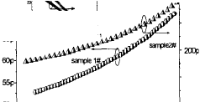的保护作用解析如下： I ) SiC 表面的 C 膜可以显著的抑制无序状态的Si、C 原子在高温退火的过程中析出升华； 2 ) C 膜使得 SiC 表面处千一种富 C 的环境下， 可以 在一定程度上缓解品格扶伤在退火过程中的应力栠中。

叩
卢＼ 函
8 ，幼
4.7 4 .5 4 3 · 2 . 1 0 1~
欢如妞

图 6 . 19 样品 1#, 2/1的庙舷 C· Y 浏试曲线，插陷为 I / C2 - V 的关系
图 6.19 为 1#, 2＃样品洌 得高频 ( ! MHz ) C- V 曲线．插图为 1/Cl ~ V 曲 线 ．根括 1/C2 ~ V 曲 线的 斜率再结合公式 6-1 就可以求出自由载流子沁度 P.。如果认为杂质在耗尽区电场的作用下完全离化，则这 个洌登结果除以注入的杂质浓度即可得到注入杂质的激活率，从中1月到样品 l＃和2＃的激活率分别为 78％和72%。

气2（儿一片，～k 1 、/tl l
。
c I qs 8,·,P o

( 6- 1 )

但实际l；耗尽 区中 的电场从 表面到体内逐渐降低，整 个耗尽区内杂质并不能亢全电离，从表 面到体内杂质的离化率逐渐降低。由千 Al 在碳化砫中伯离化能饺高， 体内杂瓜的离化率在室温下还不足10%，因此名虑到杂质在耗尽区的不完全离化，实际注入杂质的激活率应该再除以耗尽区中杂质的平均离化率。上述测试结果其实低估了注入杂版的激活率。

64 P型 4H-SCi

欧姆接触研究

欧姆接触是制备SiC 功率器件的关键因素之一，比接触电阻的大小， 欧姆接触的稳定性直接影响了 S iC 功率器件的功耗和可靠性。目前，N 型 4 H-SiC 欧姆接触的制备已经比较成熟， 工艺稳定性和比接触电阻的已经可以满足器件制备的要求，表 6.3 给出了目前报道的一些 N 型 4H-SiC 欧姆接触的研究成果。相比 N型 4H-SiC 欧姆接触，P 型 4H心 C 的欧姆接触员抗还存在很大差距，工艺可直复性差，比接触电阻还比较大等问题严重的抑制了 Si C 器价的发展( 6 1 4 ], 表 6.3 给出目前报道的 P 型 4H-SiC 的欧姆接触一些较好的结果。目前 P 型4H-SiC 的欧姆接触般常用的佥属是Al 基金屈，如, AI/ Tt, A讥' i/Au, Ni/ Al, Ti/ Al 等．根据我们现有

以上内容仅为本文档的试下载部分，为可阅读页数的一半内容。如要下载或阅读全文，请访问：https://d.book118.com/656110045150010030

